**BAB IV**

**HASIL DAN PEMBAHASAN**

Pada tahap ini di jelaskan untuk mengetahui tingkat keberhasilan aplikasi apakah telah berjalan dengan baik. Dalam pengerjaan aplikasi ini menggunakan metode dan langkah – langkah enkripsi dan dekripsi algoritma 3DES.

**4.1 Implementasi**

Implementasi sistem bertujuan untuk memastikan bahwa sistem yang dibangun dapat bekerja dengan baik dan sesuai yang diharapkan. Sebelum sistem diimplementasikan maka sistem harus dipastikan bebas dari kesalahan.

**4.2 Pengujian Program**

Pengujian program digunakan untuk mencoba aplikasi yang sudah dirancang apakah sudah sesuai dengan yang diinginkan atau belum, perhatikan gambar dibawah ini.

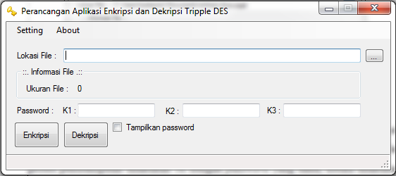

Gambar 17 Program Utama

Gambar diatas merupakan program utama yang dilakukan untuk proses enkripsi dan dekripsi file .doc, untuk melakukan proses enkripsi tentunya harus mengambil file yang akan di enkripsi, untuk mengambil filenya cukup dengan menekan tombol yang ada dibagian lokasi file dan mencari filenya sehingga hasilnya seperti dibawah ini :

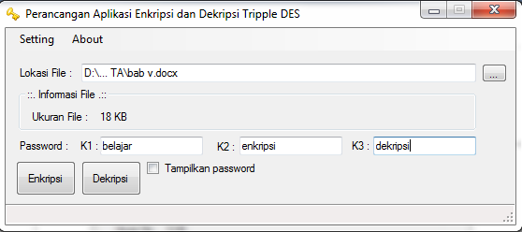

Gambar 18. Lokasi file yang di Enkripsi

Gambar diatas menampilkan sebuah file yang akan dienkripsi dengan nama file enkripsi.docx dengan ukuran file sebesar 12 KB, setelah menentukan file yang akan dienkripsi kemudian user memasukkan *password* enkripsi dan proses pengenkripsian dilakukan 3x dengan *password* yang sama, ketika dilakukan proses enkripsi maka hasilnya akan muncul seperti dibawah ini :

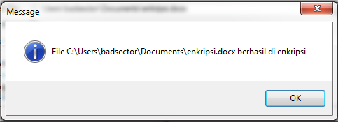

Gambar 19. Pesan sukses di enkripsi

Setelah proses enkripsi sudah selesai maka langkah selanjutnya adalah melakukan proses dekripsi, proses dekripsi dilakukan untuk mengembalikan *file* hasil enkripsi ke bentuk *file* aslinya, untuk proses dekripsi perhatikan gambar dibawah ini :

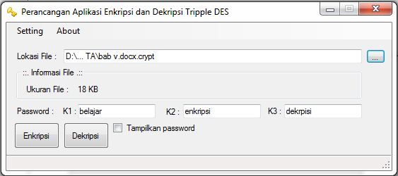

Gambar 20. Proses dekripsi

Perhatikan gambar diatas, untuk proses dekripsi harus mengambil *file* hasil enkripsi dan memasukkan *password* yang digunakan untuk proses enkripsi, dan proses pendekripsian dilakukan 3x dengan *password* yang sama, ketika dilakukan proses dekripsi maka hasilnya akan muncul seperti dibawah ini :

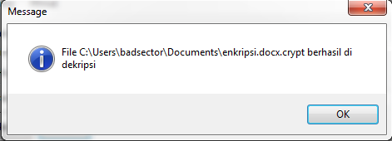

Gambar 21. Pesan sukses Dekripsi

Hasil enkripsi 10 dokumen yang berbeda halaman pada tabel berikut :

|  |  |  |  |  |  |
| --- | --- | --- | --- | --- | --- |
| NO. | Nama File | Jumlah Halaman | Kapasitas | Status | |
| Enkripsi | Dekripsi |
| 1 | Cover.doc | 1 | 33 KB | Berhasil | Berhasil |
| 2 | Tabel.doc | 3 | 38 KB | Berhasil | Berhasil |
| 3 | Vebratim individu.doc | 5 | 56 KB | Berhasil | Berhasil |
| 4 | Modul1.doc | 7 | 21 KB | Berhasil | Berhasil |
| 5 | Jurnal.doc | 10 | 1.196 KB | Berhasil | Berhasil |
| 6 | Modul13.doc | 13 | 27 KB | Berhasil | Berhasil |
| 7 | Modul15.doc | 15 | 28 KB | Berhasil | Berhasil |
| 8 | Modul17.doc | 17 | 31 KB | Berhasil | Berhasil |
| 9 | Modul19.doc | 19 | 33 KB | Berhasil | Berhasil |
| 10 | Bab II.doc | 20 | 838 KB | Berhasil | Berhasil |

Tabel 18 Hasil enkripsi dan dekripsi

Dari 10 kali percobaan enkripsi dan dekripsi file dokumen menggunakan metode 3DES, hasil yang didapat dari percobaan diatas adalah 100% berhasil.

**BAB V**

**KESIMPULAN DAN SARAN**

**5.1 Kesimpulan**

Setelah menyelesaikan perancangan perangkat lunak enkripsi dan dekripsi menggunakan algoritma 3DES, penulis menarik beberapa kesimpulan sebagai berikut :

1. Proses enkripsi dan dekripsi suatu data dengan algoritma 3DES dilakukan dengan cara mengimplementasikan algoritma DES sebanyak tiga kali (K1, K2, K3), sesuai dengan pemilihan kuncinya dan urutan proses yang dipilih.
2. Hasil enkripsi file dokumen dengan metode 3DES dilakukan 10 kali percobaan menggunakan file dokumen yang berbeda, berhasil dilakukan dan tidak ada error yang terjadi saat proses enkripsi.

**5.2 Saran**

Penulis ingin memberikan beberapa saran yang mungkin berguna untuk pengembangan lebih lanjut pada perancangan perangkat lunak, yaitu :

1. Diharapkan program aplikasi ini bisa dikembangkan lagi dengan menggunakan bahasa pemrograman yang lain seperti C++ dan Delphi.
2. Aplikasi bisa juga dikembangkan terhadap *record database.*